平成28年11月
会 員 各 位

主 催/ (一社) 栃木県県建設業協会
建設マニフェスト販売センター
共 催/ 建設六団体副産物対策協議会
(一社) 日本建設業連合会
(一社) 全国建設業協会
(一社) 日本道路建設業協会
(一社) 日本建設業経営協会
(一社) 全国中小建設業協会
(一社) 住宅生産団体連合会
後 援/ 建設副産物リサイクル広報推進会議

「平成２８年度建設廃棄物の適正処理に係る講習会＜実務基礎編＞」
の開催について（ご案内）

平素より当協会の活動に対し格別のご高配を賜り、厚く御礼申し上げます。
標記講習会を下記のとおり開催しますので、ご参加いただきますようご案内申し上げます。

記

日時 平成２9年１月１３日（金）１３：００～１６：３０ （１２：３０より受付開始）
会場 栃木県建設産業会館３階大会議室
宇都宮市簗瀬町1958-1 ＴＥＬ 028-639-2611
定員 ８０名
参加費 無 料

内容 実務者向け、基礎的な講習です。
土木ＣＰＤＳ認定講習(4ユニット)、建築ＣＰＤ認定講習(3時間)
- 環境関連法体系と建設廃棄物及び排出事業者責任について
- 建設リサイクル法について及び廃棄物の委託処理について
- マニフェストによる管理について（主に紙マニフェスト）

申込方法
- 別紙申込書に必要事項を記入の上、1月６日(金)までに、講習会事務局（KCCアソシエイツ）宛にFAX03-5549-2562でお申し込みください。
- 受講票を発行しますので、当日会場受付にてご提示ください。
- 申し込みが定員を超えて受け付けられない場合等は、申込書の｢連絡担当者様｣にＦＡＸにてご連絡いたします。
- キャンセル等があった場合はご連絡いただきますようお願いいたします。
- 土木CPDS、建築CPDをご希望の方は、申込用紙該当欄に〇印を付けてお申し込みください。また建築CPDご希望の方は該当欄に取得されているＩＤの記入をお願いします。

問い合わせ先
(一社) 栃木県建設業協会 ＴＥＬ ０２８－６３９－２６１１（担当：稲川）
建設マニフェスト販売センター ＴＥＬ ０３－３５２３－１６３０（担当：戸田、田上）
※参加申込書の着信確認のお問い合わせ・キャンセル・ご参加者様の変更は下記までご連絡下さい
株式会社 KCCアソシエイツ ＴＥＬ ０３-５５４９-２５６１
以 上

FAX ０３－５５４９－２５６２
建設廃棄物の適正処理に係る講習会事務局 宛

「建設廃棄物の適正処理に係る講習会＜実務基礎編＞」
参加申込書

日 時 平成2９年１月１３日（金）13:00～16:30 （1２:３0より受付開始）
会 場 栃木県建設産業会館３階大会議室
（フリガナ）
会 社 名
所 在 地 | 〒  TEL FAX
連絡担当者
役職・氏名
参 加 者
（フリガナ）  参加者氏名 | 部 署 ・ 役 職 | 土木CPDS受講証明書希望 | 建築CPD  受講登録  希望 | 建築CPD情報提供制度参加者ID
注：本講習会にて土木CPDSの受講証明書、建築CPDの登録をご希望の方は、認定希望の欄に「〇」をご記入してください。
注：特に建築CPDをご希望の場合は、最右欄に建築CPD 情報提供制度参加者IDを記入してください。ＩＤをお持ちでない場合は登録できません。なお、講習会当日、受付にて「建築CPD認定プログラム出席者名簿」に「CPD番号」と「カナ氏名」を再度記入して頂きます。
注：お預かりした個人情報につきましては、講習会事業以外には使用いたしません。
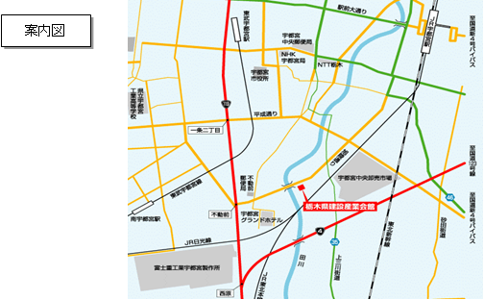

■交通のご案内
札幌市中央区北1条西6丁目（道庁南側）
JR札幌駅 徒歩7分（750ｍ）
地下鉄札幌駅 徒歩5分（500ｍ）
地下鉄大通駅 徒歩5分（450ｍ）

受付の際には、本申込書をご提示下さいますようお願いいたします。

（事務局使用欄）１月１３日（金）宇都宮

